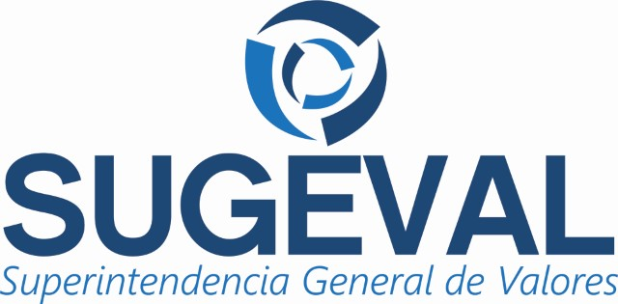

ACUERDO SUGEVAL 7-06
REGLAMENTO SOBRE OFERTA PÚBLICA DE VALORES

Actualizado 17 de enero del 2024
Última versión

APROBADO POR EL CONSEJO NACIONAL DE SUPERVISIÓN DEL SISTEMA FINANCIERO MEDIANTE EL ARTÍCULO 11 DEL ACTA DE LA SESIÓN 571-2006, CELEBRADA EL 20 DE ABRIL DEL 2006. PUBLICADO EN EL DIARIO OFICIAL LA GACETA 88 DEL 9 DE MAYO DEL 2006.

Rige a partir de su publicación en el Diario Oficial La Gaceta.

Anexos

Considerandos
Reglamento
Control de Cambios

